凡事徹底 | 学年通信 第８号  令和3年１１月３０日  第一学年
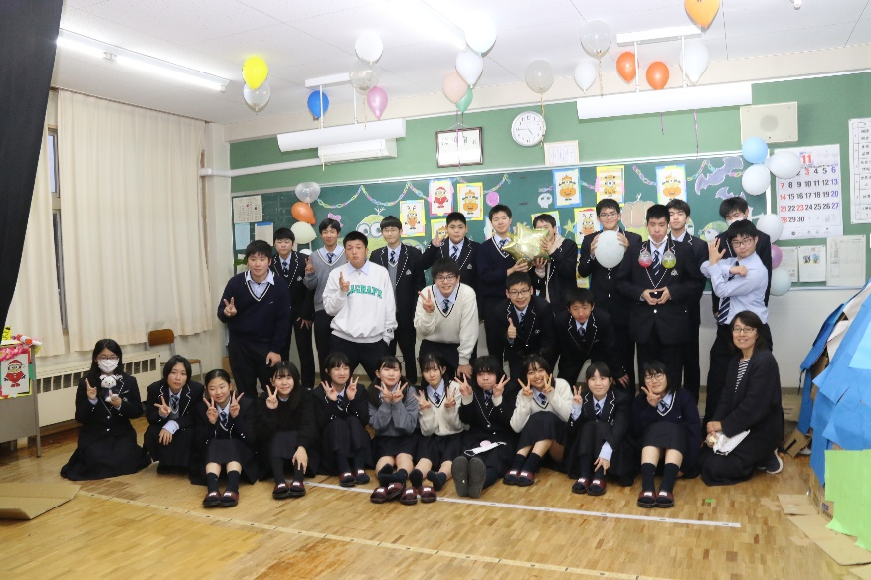
1組・敢闘賞（3位） 2組・石菜祭準大賞（2位）
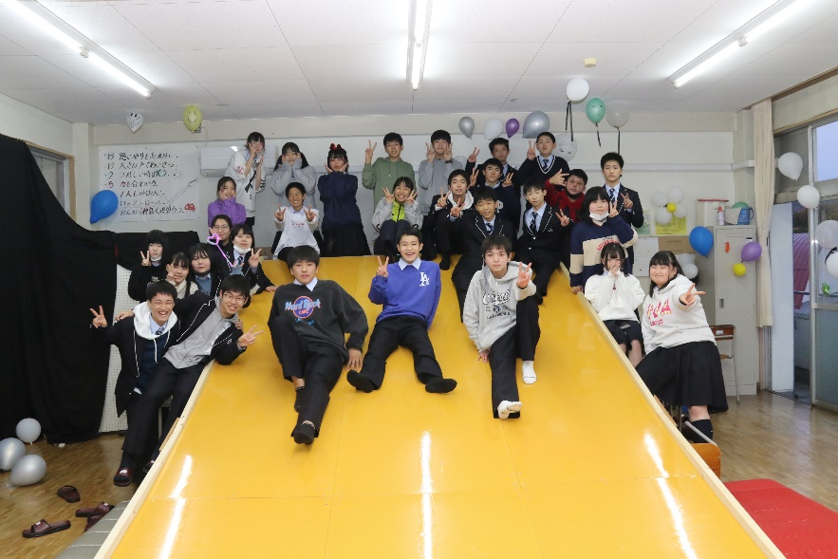

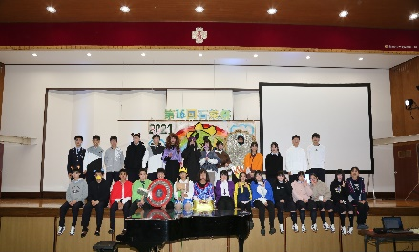
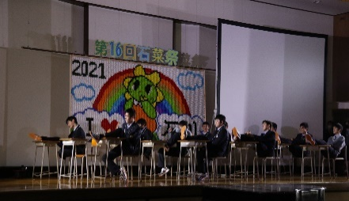
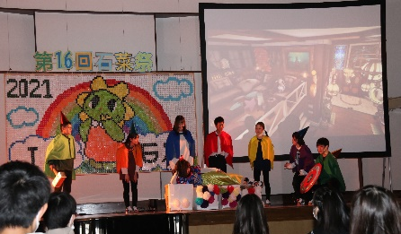
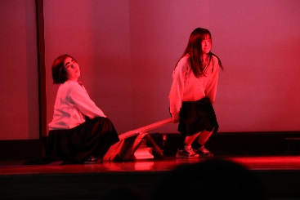

ステージ発表とクラス企画ともに素晴らしかったです。当日まで色々なことがありましたが、「やって良かった。」、「途中であきらめないでよかった。」って思えたならば大成功◎ 本当におつかれさまでした。

東日本国際大学・いわき短期大学・東進工業（株）いわき工場見学
2年生になるとグループごとの選択授業が始まります。発展学習グループ14名、技能向上グループが5名、学力向上グループが19名、キャリアグループが18名です。いまだに、就職するか進学するか迷っている人も多いようです。4年生大学、短期大学、専門学校で悩んでいる様子も見られます。今回の見学で、高校卒業後のイメージをつかみましょう。

日時 12月１日（水）集合7時5０分 出発８時0０分
持参物 筆記用具・お弁当・水分・サンダル 見学用記録冊子とクリップボードはバス内で配布
服装 正装（清潔感のある身だしなみ）

入学してから8か月。球技大会、遠足、石菜祭、4回の定期考査を終えて、すっかり高校生の顔になりましたね。令和３年があと1か月で終わります。慣れてきた高校生活ですが、「初心忘れるべからず」ということわざもありますので、引き締めて過ごしたいものです。1学年は生徒56人と先生5人が乗った１隻の船です。協力なしには、航海できません。今後も力を合わせて、荒波を乗り越えましょう。

